9. NUTRICION, ACEITUNA Y ACEITE
Lourdes March

- La aceituna como alimento.
- Aspectos nutritivos del aceite de oliva
- Recetas.

1. LA ACEITUNA COMO ALIMENTO
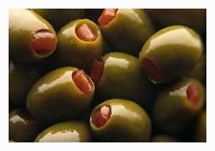

La cocina de los países mediterráneos se caracteriza por la utilización de unas materias primas comunes entre las cuales destaca sin duda la aceituna, que ha constituido tradicionalmente, desde hace siglos, un alimento esencial en la dieta mediterránea.

Las formas de preparación y consumo son tan variadas que se adaptan a las distintas cocinas de los países que circundan esta cuenca marítima.
Las aceitunas pues, como alimento complementario, lo mismo se han venido tomando como aperitivo que como postre y en muchos países de Oriente Medio se toman diariamente en el desayuno.
También se incluyen como ingrediente en diferentes platos de cocina, porque se adaptan perfectamente a todo tipo de recetas, ya que reúnen en sí mismas los cuatro sabores básicos: ácido, amargo, dulce y salado.
La aceituna se ha incorporado como detalle sofisticado, a algunas bebidas como el Martini.

Las aceitunas, en sus variadas formas de preparación, son un alimento de sabor agradable y gran valor nutritivo. El valor calórico es bastante variable y depende de los lípidos contenidos en las distintas variedades. No hay que olvidar tampoco el contenido en fibra vegetal componente de gran importancia en el buen funcionamiento del intestino.

Aunque la aceituna no puede ser considerada como un alimento de alta riqueza en proteínas sin embargo posee una proporción relativamente importante de todos los aminoácidos esenciales, ácidos grasos insaturados, vitaminas, y oligoelementos y además por su sabor agradablemente amargo, constituyen un óptimo estimulante del apetito.

Desde el punto de vista nutricional, la aceituna es uno de los productos más baratos que existen.

La función práctica de las aceitunas reside en su poco volumen y gran valor nutritivo que las hace fácilmente transportables y adaptables a las formas de consumo porque:
- Pueden ser consumidas como aperitivo o acompañadas de alguna bebida
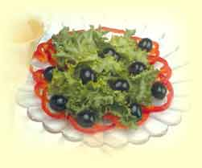
- Pueden utilizarse como ingredientes de una gran diversidad de comidas y como adorno de muchos platos.

-Constituyen un ingrediente habitual en las ensaladas, cuyo consumo ha tenido un desarrollo espectacular en estos últimos años.

-Tienen un gran potencial de utilidad en la industria del abastecimiento, restaurantes, etc. y especialmente en las que preparan las comidas de las líneas aéreas, así como en la
industria de la transformación alimentaria, como aditivo o como aderezo, por ejemplo en galletas, quesos y embutidos.

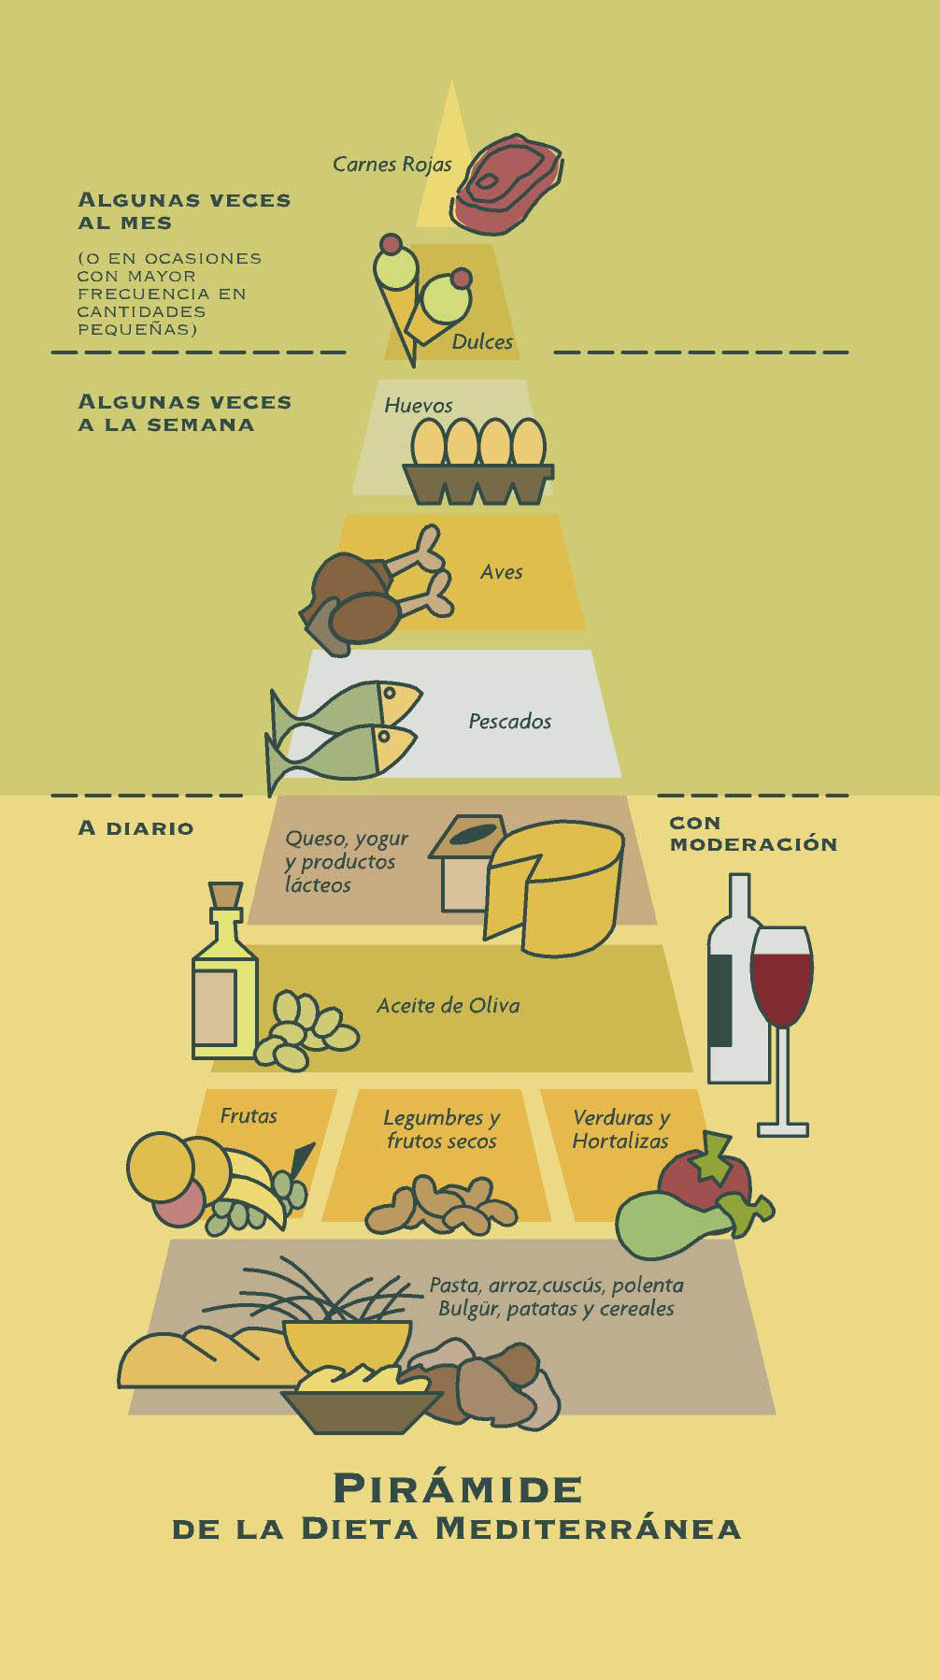

En cuanto a los elementos nutritivos que contiene, la concentración de leucina y ácido aspártico y glutamínico es alta. Hay cantidades apreciables de vitamina A, C, caroteno y tiamina, así como elementos minerales, particularmente calcio y magnesio.

Los estudios científicos, confirman pues el valor nutricional de la aceituna, que siempre formó parte de la cada vez más elogiada "Dieta Mediterránea”.

2. ASPECTOS NUTRITIVOS DEL ACEITE DE OLIVA

Las grasas son unas sustancias nutritivas esenciales para el organismo; su función es predominantemente energética, almacenan energía que permite al individuo desarrollar actividades físicas e intelectuales y son una fuente de calor.
Además de hacer las comidas más apetitosas, las grasas poseen un evidente valor biológico pues, aparte de su adición de energía, son necesarias como elemento de sostén de los tejidos de las estructuras celulares e intracelulares.

Los tejidos necesitan de los lípidos para desarrollar su actividad, lo que confirma su insustituible función plástica.
Las grasas garantizan la aportación exclusiva de algunos ácidos grasos que son esenciales para el organismo ya que su carencia produciría alteraciones en el crecimiento, en el aparato reproductor, en el hígado, en la piel y en el metabolismo.

Son también las grasas, vehículo de vitaminas liposolubles - es decir que se disuelven solo en las grasas- como son la A, E, D y K. Las vitaminas, compuestos orgánicos que se encuentran en los alimentos, se necesitan en pequeñas cantidades pero son básicas para el organismo.

El aceite de oliva virgen es un zumo de frutas natural que conserva el sabor, aroma, vitaminas, antioxidantes y todas las propiedades del fruto del que procede, poseyendo por tanto unas características organolépticas peculiares que le han otorgado un puesto prioritario entre las grasas, siendo además el único aceite vegetal que puede consumirse directamente virgen y crudo.
Ese puro zumo de fruta, rico por tanto en vitaminas es la más digestible de las grasas; protege las mucosas del estómago contra las úlceras y tiene una influencia favorable sobre la función biliar:

Merced a su contenido en ácido oleico (que se metaboliza fácilmente) es una excelente fuente de energía.
Por su composición química, la más equilibrada de las grasas comestibles, el aceite de oliva favorece el crecimiento normal óseo y permite la mejor mineralización del hueso,
tanto en el niño como en el adulto.

El aceite de oliva es la grasa más indicada en el régimen alimenticio de la futura madre, así como de la que amamanta, ya que favorece el desarrollo normal del cerebro y del sistema nervioso del niño, antes y después del nacimiento

Retrasa el proceso de envejecimiento, en especial por su acción sobre las células nerviosas del cerebro, y por su contenido en vitamina E.

Además, el aceite de oliva es un medio importante de cocción que permite tratar de distintas formas los alimentos para su mejor asimilación, mejorando asimismo su textura y haciéndolos más agradables al paladar. Es la grasa que mejor se digiere y mejor fríe.

3. RECETAS

Crema de aceitunas
4 personas

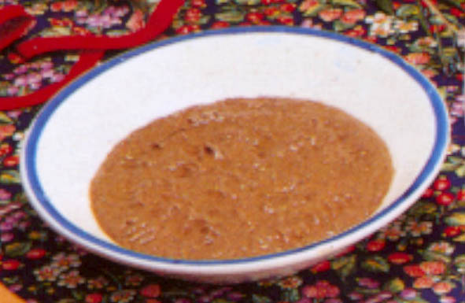
250 g de aceitunas negras 125 g de alcaparras
1 latita de anchoas 1 diente de ajo
4 cucharadas soperas de aceite de oliva

Deshuesar las aceitunas. Machacar en el mortero el ajo, las anchoas, las aceitunas y las alcaparras hasta obtener una pomada y añadir poco a poco el aceite removiendo sin parar hasta que se integren todos los ingredientes.
Servir con unas rebanadas finas de pan tostado.

Ensalada de pimientos y bacalao
4 personas

2 kg de pimientos rojos 5 dientes de ajo
100 g de bacalao seco Aceite de oliva virgen
Sal

Desmenuzar el bacalao con las manos, en trozos pequeños y enjuagarlo para quitar el exceso de sal. Escurrirlo sobre un paño de cocina.
Asar los pimientos a la brasa, dándoles vuelta para que se hagan por igual. Pelarlos, retirar las simientes y cortarlos a tiras. Pelar y picar finos los ajos.
Poner en una fuente las tiras de pimiento y luego, por encima, los ajos y el bacalao desmenuzado. Aliñar generosamente con aceite de oliva, agregar una pizca de sal (teniendo en cuenta el bacalao). Mezclar para que se impregnen bien todos los ingredientes, dejar reposar y servir.

Mojo picón

1 cabeza de ajos 1 cucharada sopera de comino
1 hoja de laurel 3 guindillas de Cayena
1/4 de l.de aceite de oliva Vinagre- Sal

Pelar los ajos y machacarlos en el mortero con el comino, el laurel y las guindillas.
Ir echando el aceite en hilillo fino para que se una con los ingredientes anteriores, agregar un poco de sal y, al final, un chorrito de vinagre.
Si se quiere espesar, se machaca también en el mortero una miga de pan y se une a lo anterior.

Atún fresco en cazuela
4 personas

750 g de atún fresco en dos rodajas 1 cebolla mediana
1 tomate mediano 2 dientes de ajo
4 ramitas de perejil 1 dl de aceite de oliva
1/ 2 l. de agua 1 huevo
1 cucharadita de pimentón Sal

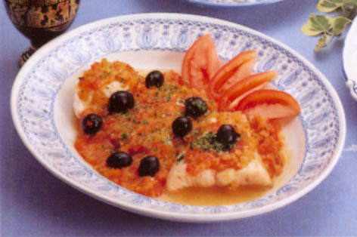
Pelar y picar finos la cebolla, el tomate y los ajos. Cortar fino el perejil.
En una cazuela de barro poner una capa de cebolla, tomate y ajos, todo en crudo. Colocar encima el atún y luego otra capa de cebolla, tomate y ajos.
Espolvorear con el perejil y el pimentón. Regar con el aceite de oliva, sazonar con sal, tapar y cocer a fuego lento 15-20 minutos.
Batir el huevo, echarlo por encima del atún, mover con cuidado para que cale bien y servir de inmediato.

Escabeche de pavo
4 personas

750 g de pechugas de pavo 1 hoja de laurel
1 zanahoria 4 clavos de especia
1 cebolla 1/4 l. de aceite de oliva virgen extra
1 cabeza de ajos 1/4 l. de vinagre
1 cucharada sopera de pimienta en 1/4 l. de caldo de ave
3 ramitas de tomillo Sal

Cortar las pechugas en filetes finos. Raspar y cortar en rodajas la zanahoria. Pelar la cebolla, partirla por la mitad y clavarle los clavos de especia.
Poner en una cazuela todos estos ingredientes, el tomillo, el laurel y la cabeza de ajos.
Agregar el aceite, el vinagre, el caldo y 2 pellizcos de sal.
Llevar al fuego, tapar y cocer a fuego lento 1 hora aproximadamente, hasta que las pechugas estén tiernas.
Dejar enfriar y esperar 48 horas antes de consumir.
Se puede tomar templado o a temperatura ambiente.


Bizcocho casero

375 g de harina 2 dl de leche
250 g de azúcar 1/2 paquetito de levadura en polvo
2 huevos grandes 1 limón
2 dl de aceite de oliva Canela en polvo

Forrar un molde rectangular con papel de aluminio y untarlo ligeramente de aceite.
Precalentar el horno a 150ºC. Lavar, frotar, secar y rallar la corteza de limón.
Batir los huevos con una pizca de sal. Añadir poco a poco batiendo el azúcar, luego el aceite, después la leche, la ralladura de limón y por último la harina.
Cuando esté como una crema espesa, volcarlo en el molde repartiéndolo por igual; espolvorear con un poco de azúcar y canela en polvo.
Cocer en el horno 30 minutos.
Cuando se enfríe se puede trocear y guardar en una caja metálica.

